В лесу наступила осень. Сильный ветер все чаще налетал на кроны деревьев, срывая с них ярко-красочные листья из красных, золотых и коричневых оттенков и разнося их повсюду. В своем маленьком домике, что стоял на верхушке дуба, миссис и мистер Желудь уже начали думать о надвигающейся зиме.
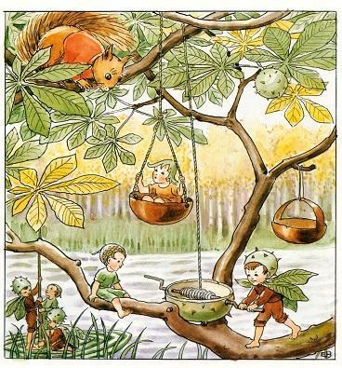
- Мальчики, сегодня вам нужно пойти в лес и собрать как можно больше желудей, - сказал мистер Желудь своим сыновьям Вуди и Малышу Пипэ.- И правда это прекрасная идея, - подхватила миссис Желудь. – А мне нужно подготовиться, ко мне в гости скоро придет миссис Лесной Орех.Вуди и Малыш Пипэ пообещали родителям обязательно собрать желуди сегодня. И вскоре после завтрака мальчики отправились в лес. В этот день было особенно ветрено. Листья поднимались высоко в небо, закручиваясь в вихри.- Давай прокатимся! – предложил Малыш Пипэ, запрыгивая на большой дубовый лист. – Ну же, Вуди, пошли! – позвал он брата.И тот последовал вслед за ним. Крепко ухватившись за край листа, братья весело полетели вместе с ветром.Они летели и визжали от восторга, вдруг ветер резко изменил направление, крутя листок над самыми верхушками деревьев. Листок понесся все быстрее и быстрее, пролетая над полями и лесами и мальчики были уже совсем не рады своей затеи и желали, чтобы этот полет уже как можно скорее бы закончился.
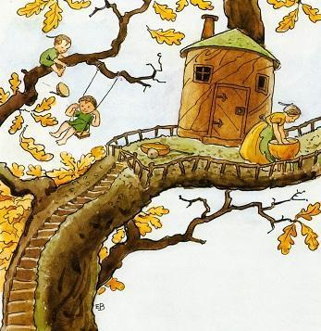
Наконец, ветер весь выдохся и спустил их на землю – плюх! – упали они прямо на широкие ветки ели. Они приземлились как раз там, где четыре старые гномихи развешивали только что выстиранное белье.- Вы что, совсем не смотрите куда летите? – возмущенно сказала одна гномиха. Вы почти что испачкали все белье своим приземлением. Мы тут все утро стираем и сушим эти гномовы бороды. А ну, кыш отсюда!Вуди и Малыш Пипэ все еще не могли отойти от своего полета и у них кружилась голова.- П-п-пожалуйста, не сердитесь на нас! – ответили мальчики гномихам. – Это все ветер. Это он свалил нас сюда.
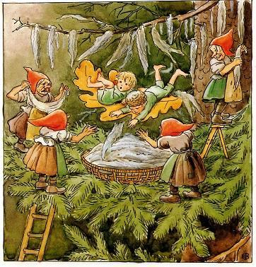
- А мне какое дело. Я вот возьму сейчас и сварю из вас жирный желудевый суп! – прохрипела в ответ самая старая гномиха, зловеще усмехаясь.- Да, да, - подхватили остальные гномихи.- О, нет-нет! – взмолились братья-желуди.Но самая младшая из старух-гномих пожалела ребят и у нее появилась идея как их спасти.- Почему бы им не поработать на нас сначала? – предложила она. – Давайте пошлем их отвезти к нам домой все, что мы уже постирали, а сами тем временем отдохнем.- Прекрасная мысль! – прокричали старые гномихи. – Пусть они толкают эту тяжелую тялежку вместо нас!И так Вуди и Малышу Пипэ пришлось тащить тяжелую тележку старых гномих через весь лес, доставляя чистые бороды для гномов и троллей.
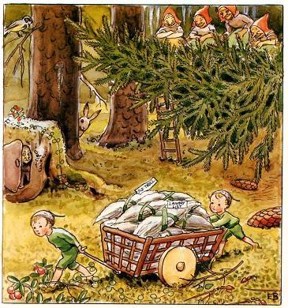
А тем временем дома миссис Желудь уже начала беспокоиться. Где же мальчики? Почему их так долго нет? Они обычно прибегают домой, чтобы перекусить и выпить ягодного компота между играми или работой. Она вышла на крыльцо и принялась громко звать сыновей, однако все по-напрасну. Их не было и следа.Тут пришла миссис Лесной Орех на кофе, а за ней шли ее двое младших детей Орешник и Орешка.- Что случилось, моя дорогая миссис Желудь, - спросила она подругу. – Ты простудишь себе горло, если будешь так кричать на этом сильном ветре.- Да все мои сорванцы, - начала жаловаться подруга, - как убежали еще рано утром, так до сих пор не появлялись. Вот пусть только вернуться, я им задам! Но проходите в дом, дорогие гости, не стойте на этом ветру. У меня есть только что сваренное желудевое кофе для вас.- Спасибо, миссис Желудь, горячий кофе сейчас будет в самый раз, - отозвалась миссис Лесной Орех. - А я принесла нам свежих булочек.
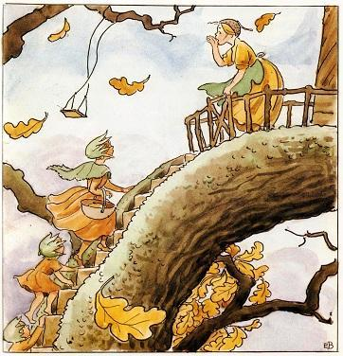
Орешник и Орешка с радостью последовали в дом, тоже предвкушая ароматный кофе и булочки.Они расселись за стол и начали распивать кофе, прикусывая их булочками, которые принесла миссис Лесной Орех. Тут кто-то постучал в дверь. Оказывается, это был Папа-Белка.- Прошу прощения за вторжение, миссис Желудь, - начал он, - но я уже давно присматриваюсь к тем пустым комнатам, что расположены этажом ниже вас. Они бы были как раз в пору для нашей большой семьи. Не могли бы вы сдать мне их в аренду, дорогая миссис Желудь?- Мне очень жаль, - твердо ответила миссис Желудь, - но мы не можем позволить белкам жить на нашем дереве. Вы же съедите все наши желуди!И она вдруг так тяжело вздохнула, вспомнив о своих пропавших сыновьях.- Что случилось, миссис Желудь, - участливо спросил Папа-Белка.
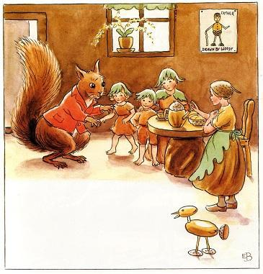
- Это все мои мальчики Вуди и Малыш Пипэ. Они еще утром ушли за желудями и их до сих пор нет. О, бедная я, бедная. Что же будет? – чуть не плача ответила миссис Желудь.- Не расстраивайтесь по-напрасну, - успокаивающе сказал мистер Белка. – Я найду их. Куда бы они не пропали, я разыщу их и верну к вам домой.Все это время Орешка, самая младшенькая из Лесных Орехов, сидела очень тихо и, пока взрослые разговаривали, начала медленно по-тихоньку подкрадываться к мистеру Белке. Потом она залезла в его большой пушистый хвост и, крепко ухватившись за шерстку, спряталась там. Орешка сидела так тихо, что даже сам мистер Белка ничего не заметил. Вскоре он попрощался со всеми и поскакал на поиски пропавших мальчиков-желудят.Мистер Белка проскакал уже пол-леса, как вдруг ему повстречалась сорока Балаболка. Дружелюбностью она совсем не отличалась и, завидев бельчонка, злобно каркнула ему:- Кар-кар, что это ты тут делаешь?- Я ищу двух потерявшихся желудят, - объяснил мистер Белка. – Не видела ли ты их сегодня?- Ха-ха-ха! – лишь засмеялась в ответ сорока. – Как же, как же! Да летали тут такие над полями все утро, как сумасшедшие. Вот было зрелище я вам скажу!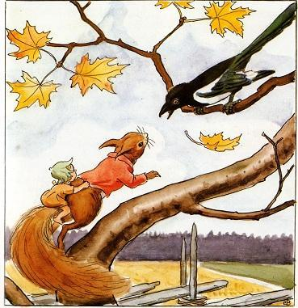Тут она остановилась и заглянула через плечо бельчонка.- А ты случаем Орешку тоже не ищешь?И только тут мистер Белка почувствовал у себя на хвосте маленького человечка. Он оглянулся назад и,- точно,- там сидела крошка Орешка.- Вот так сюрприз! – протянул мистер Белка, улыбаясь малютке. – Дорогая сорока, я вас очень прошу, пожалуйста, слетайте назад в лес и скажите миссис Лесной Орех, что ее младшенькая со мной. А теперь держись-ка покрепче, - добавил он Орешке, - потому что я очень спешу поскорее разыскать тех пропавших мальчишек.И они поскакали дальше быстро промчавшись через поле, а потом перепрыгивая с ветки на ветку, с дерева на дерево. Бедная Орешка держалась что есть мочи, ее трясло из стороны в сторону и она развивалась, словно крылья, за спиной мистера Белки.Они скакали и скакали, но Вуди и Малыша Пипэ нигде не было видно. Бедняжка стала просить:- Мистер Белка, не могли бы вы остановиться хоть ненадолго? Мои руки очень устали.- Ну, хорошо, - сказал мистер Белка. – Лучше-ка я оставлю тебя где-нибудь здесь отдыхать, а сам поскачу дальше на поиски. А на обратном пути заберу тебя. Только ты смотри не гуляй по лесу, знаешь сколько здесь противных троллей живет! – наказал он ей.Мистер Белка посадил крошку Орешку на шапочку гриба-мухомора и поскакал дальше.Орешка сидела, сидела на грибе, послушно дожидаясь, когда мистер Белка вернется за ней. Вдруг ей показалось, что она слышит какие-то странные звуки. Потом неожиданно в ножке соседнего гриба открылась маленькая дверца и из нее вышел маленький старичок.- Что тебе нужно? – спросил он ее. – Магазин сегодня закрыт. Если тебе нужен яд поганки или сухие листья папоротника, то у меня их уже нет. Приходи на следующей неделе.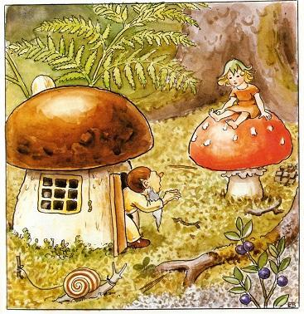И он пошел назад в гриб.- Нет, нет, дедушка, подождите, - позвала Орешка. – Я не хочу ничего покупать. Я ищу Вуди и Малыша Пипэ, маленьких желудят. Пожалуйста, скажите не видали ли вы как они здесь пролетали? Они ушли из дома сегодня утром и больше их никто не видел.- Нет, не видал, - ответил маленький старичок. – Пролетали! Вот еще невидаль какая! – хмыкнул он. – Ничего подобного я не видел. Спроси у старого тролля, что живет в пне можжевельника – он может сказать тебе, но только если будет в хорошем настроении. Да смотри только не докучай ему, а то не сдобровать тебе!Орешка поблагодарила старичка, побежала к пню можжевельника и осторожно постучала в дверь.- Что тебе надо? – спросил сердитый голос изнутри.И Орешка вся затряслась от страха.- Простите, мне ужасно неловко беспокоить вас, - ответила она.И тут дверь широко распахнулась и из нее вышел и вправду ужасно страшный тролль.- Чего еще? – прогремел ей тролль.- Я только хотела у вас спросить, - нервничая от страха, начала Орешка, - не видали ли вы двух мальчиков-желудят Вуди и Малыша Пипэ пролетающими здесь?- Так это те мальчишки, что потеряли мою самую лучшую бороду! – прорычал тролль. – Они вообще перепутали все бороды и теперь мы не можем разобрать где чья борода. Вот только я доберусь до них, - я им покажу!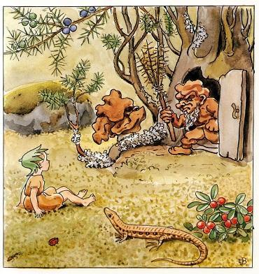И он свирепо затряс своей метлой из шипов над головой бедняги. Орешка с криком села на землю и вся задрожала. А тролль же, высказав все свое недовольство, пошел назад к себе в пень.- Слава богу, он не погнался за мной, - с огромным облегчением прошептала Орешка, поднимаясь на ноги.Она пошла дальше в глубь леса, совершенно не разбирая дороги. Маленькая девочка чувствовала себя потерянной и ей стало ужасно жалко себя. И тут она услышала печальный голос где-то рядом с собой, повторявший снова и снова: « Ах, боже мой, что же делать, что делать?»Оказывается это за ней шла ящерица и громко причитала о чем-то. Как только девочка остановилась, ящерица подбежала к ней и застонала:- О, пожалуйста, только ты можешь мне помочь! Помоги мне, прошу тебя!- Но что случилось, маленькая ящерица, - спросила Орешка.- Два маленьких гнома залезли в мое дупло, - несчастно произнесла ящерица. – Я потратила несколько недель, чтобы подготовить это дупло для моего друга ежика, чтобы он мог перезимовать там. А теперь эти два ужасных гнома прячутся там и не желают уходить. Они даже не хотят меня слушать!- Ну, конечно же, я постараюсь тебе помочь, - ответила Орешка.И она пошла вслед за ящерицей. Вскоре они пришли к дереву с большим дуплом из которого и вправду выглядывали две маленькие головы с длинными бородами.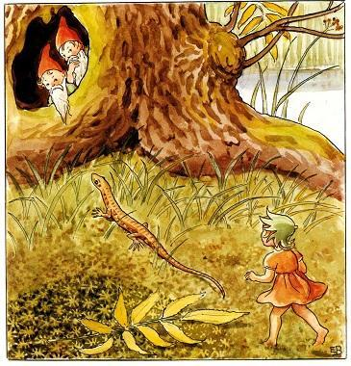- Послушайте, гномы, - строго сказала им Орешка. – Это совсем несправедливо занимать дупло этой несчастной маленькой ящерицы, которая старалась все лето и готовила это место. Вы должны уйти отсюда немедленно.Гномы же, пока Орешка произносила свою речь, безудержно хохотали в дупле. И вдруг они сорвали свои длинные бороды и прокричали в ответ:- Привет! Привет, Орешка!Орешка изумленно уставилась на них. Двое гномов оказались не кто иные, как Вуди и Малыш Пипэ.- Нам пришлось переодеться в гномов, чтобы нас не узнал тролль. Он гонялся за нами по всему лесу, - стали объяснять братья-желуди. – Тогда мы одели эти бороды и спрятались в этом дупле. Мы совсем не виноваты, что его борода потерялась. Это ветер налетел и сорвал все бороды с тележки так, что они разлетелись во все стороны и нам пришлось бегать и собирать их.- Прошу прощения, - вмешалась в разговор ящерица, - я могу забрать назад свое дупло, что я приготовила для ежика?- Конечно же, вы можете! – сказал Вуди. – А мы идем домой. Пойдем посмотришь, - обратился он к Орешке, - какой мы построили плот. Это самый лучший плот на свете! Мы поплывем на нем по реке прямо домой.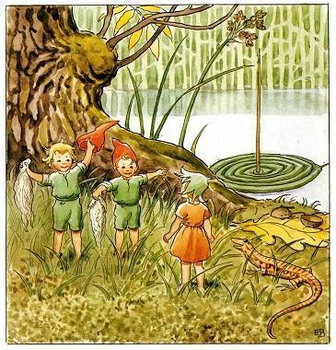И ребята показали Орешке свой плот, который они соорудили из большого и плотного листа, поверх которого на длинной палочке был приделан парус из дубового листа так, что у них получился почти что парусник!Радостные Вуди, Малыш Пипэ и Орешка зашли на плот и поплыли вниз по реке. Вуди был капитаном-шкипером и управлял рулем. Орешка была первым помощником, она лежала на животе и указывала направление, а Малыш Пипэ держал парус.Проплывая над большим и раскидистым каштаном на них вдруг сверху упал большой круглый с шипиками шарик и сломал их мачту. Тут друзья увидели на берегу трое мальчиков-каштанов, машущими им руками.- Ребята, айда с нами играть! – позвали они. – Мы играем в индейцев!- Вам должно бы быть стыдно, - отозвался Вуди, понявший, что это они бросили в них каштаном и сломали им мачту. – Это хорошо еще, что вы не утопили наш плот. Теперь нам придется чинить мачту.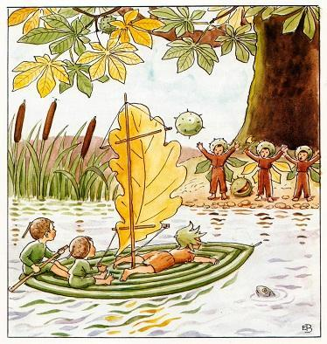- Мы вам поможем, - прокричали мальчишки с берега.Они бросились в реку в вскоре подтащили плот к берегу.- Не сердитесь, - попросили мальчики-каштаны. – Мы вовсе не хотели повредить ваш плот. Мы только хотели поздороваться.- Ладно уж, мы прощаем вас, - ответил Малыш Пипэ. – Какой смысл сейчас ругаться. Но теперь вы должны нам помочь побыстрее починить мачту, потому как нам нужно как можно скорее вернуться домой. Уже темнеет и наша мама, должно быть, ужасно волнуется.- Ну, конечно же! – прокричали мальчики-каштаны. – Мы сейчас все быстро починим!Вскоре за работой и шутками ребята подружились. Мальчики-каштаны оказались очень смекалистыми и к тому же большими шутниками. Они даже соорудили для крошки Орешки маленький подъемник, чтобы она могла легко спускаться и подниматься с дерева. Орешка с восторгом каталась вверх – вниз как вдруг не понятно откуда показалась голова мистера Белки и его большой пушистый хвост.- Где, скажи-ка мне на милость ты пропадала? – сурово спросил он ее. – Я скачу домой и не собираюсь задерживаться ни минутку. А ну-ка быстро залезай мне на спину и держись покрепче. А ты, Вуди, можешь прицепиться сзади. Да держитесь там посильней!Мистер Белка схватил Малыша Пипэ за его штанишки и они поскакали в лес. Ребята даже не успели попрощаться с мальчиками-каштанами как следует, так все быстро произошло. Но они были рады появлению мистера Белки и тому, что скоро окажутся дома.Но дорога домой оказалась немного дольше, чем они ожидали, потому как мистер Белка останавливался несколько раз, чтобы задать им взбучку. Он говорил, что никогда еще в жизни не встречал таких непослушных детей. Но в конце-концов они благополучно прибыли домой. Миссис Желудь была так счастлива, что решила тут же устроить большую вечеринку.Она позвонила своему мужу, мистеру Желудю, по телефону:- Дорогой, скорее приходи домой, - радостно кричала она в трубку. – Наши мальчики нашлись! Я хочу устроить настоящий праздник сейчас!- Миссис Желудь, дорогая, - прошептала подруге миссис Лесной Орех, - ты действительно хочешь устроить вечеринку для этих непослушных детей?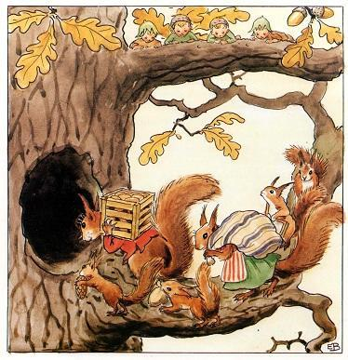- Пожалуйста, пожалуйста! – запросили в голос ребята. – Нам очень жаль, что мы исчезли вот так надолго и обещаем больше так не делать!- Ну, хорошо, - согласилась Мама-Желудь. – Спасибо вам огромное, мистер Белка, за возвращение наших ребят! За вашу доброту и заботу вы можете арендовать те пустые комнаты этажом ниже в любое удобное для вас время!Папа-Белка так обрадовался, что решил переехать в новый дом всем своим семейством в тот же вечер. Он ненадолго ускакал прочь и скоро снова вернулся вместе с Мамой-Белкой и четырьмя своими ребятами-бельчатами. Все они помогали отцу и каждый нес свой узелок. После того, как все вещи были разложены по местам, все беличье семейство пришло на вечеринку, устроенную миссис Желудь. Мистер Белка был самым почетным гостем и ему даже подарили целый ящик с орехами.А в самый разгар празднования подошел и Папа-Желудь вместе со своими работниками, пятью жуками, следовавшими гуськом за ним. Они работали в лесу, садили дубы и теперь были рады повеселиться и отдохнуть после тяжелого рабочего дня.Вечеринка удалась на славу! К ним на веселье пришли даже эльфы, принеся с собой розовый сок. Миссис Лесной орех принесла свои самые лучшие печенье и булочки, а шмель прилетел с бочонком своего сладкого меда. Кофе миссис Желудь был как всегда превосходным.
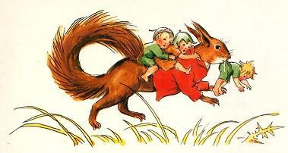
Миссис Еловая Шишка принесла вкусной смолы, которую можно жевать, как жвачку. Добрый гном прикатил целую бочку можжевелового вина. Маленькая мышка-полевка принесла кулек кукурузы, что она насобирала на кукурузном поле. А восемь маленьких светлячков пришли со своими маленькими фонариками и осветили все вокруг.Весь вечер на пролет лесные человечки танцевали и кружились в хороводах вокруг большого дуба, в то время как серебристая луна светила высоко над лесом, освещая счастливый пир.

